**Виховний захід**

**«Супер-тато»**

**До Дня Збройних сил України**

**у 5 класі**

Класний керівник: Юфітенко Н.О.

2017–2018 н.р.

Конкурсно-розважальна програма «Супер-татусь»

**Мета:** Сприяти створенню дружньої класної родини, зміцненню стосунків між батьками і дітьми, формувати у дітей почуття поваги до батьків, дати можливість дітям побачити таланти своїх татусів, виховувати любов до батька, своєї сім`ї, родини.

**Обладнання:** Медалі і стрічки для нагородження, портрети мам, намальовані дітьми, український рушник, коровай.

**Вчитель:**

Одвічна тема — це батьки і діти,  
Де всюди поруч радість і жура.  
Тут завжди є причина порадіти  
І місце є для щастя і добра.

Добрий день, шановні гості, дорогі діти і батьки! Сьогодні у нас святковий день. Наші дівчатка і ми, жінки, вітаємо вас, хлопців, і вас, чоловіків, зі святом – Днем Збройних сил України. На вас наші надії і сподівання. Для вас – наше свято.

**1 учениця** Ось і знову в класі свято.

Чути гомін, жарти, сміх,

В ігри грають тут завзято

І вітають хлопців всіх.

**2 учениця** У класі нашому такі красиві хлопці,

Розумні, добрі, дружні та швидкі.

Ми їх зі святом хочем привітати

І побажати щастя у житті.

**3 учениця** Ви нас любіть, шануйте, поважайте.

Ніколи, просимо, ви нас не ображайте.

Від кривди і образ нас захистіть

І як сестричок рідних бережіть.

***Вчитель:***

Шанування батьків – один із найсвятіших обов`язків кожної людини. Батьки про вас піклуються, виховують, навчають добра, леліють, люблять. І сьогодні, любі гості, ми з учнями бажаємо вам, щоб ці святкові урочисті хвилини залишилися з вами і в буденні дні. Хай завжди між батьками й дітьми буде радість і взаєморозуміння.

**1 учень** Здрастуйте, здрастуйте, здрастуйте,

Із нашого класу батьки.

Радісно, радісно, радісно,

Що ви до нас нині прийшли.

**2 учень** Ми вирішили – у нас буде свято

Цього зимового дня

І зветься свято

«Супер – тато!»

**3 учень** Ми вітаєм вас на святі

Ми вас любим щиро-щиро,

Вам бажаєм щастя й миру.

**4 учень** Ви нас теж любіть, рідненькі,

Бо ми – діти дорогенькі,

Хочем бути на вас схожі,

І, як ви, такі ж хороші.

**5 учень** Погано без тата,

Ще гірше без мами,

Люблю я матусю

І тата так само

**6 учень** Ми часто у житті

Звертаємось до мами,

Любові, тепла

Не виказать словами,

Бо кожна мама

Роду берегиня,

А тато – це опора,

Приклад та сім`ї надія.

**Вчитель:**

Батько… Тато… Суворий, вимогливий, а його любов до дітей стримана і врівноважена. Недарма кажуть, що дитину треба любити так, щоб вона цього не знала. Саме такою повинна бути любов батька. Батьківська любов безмежна.

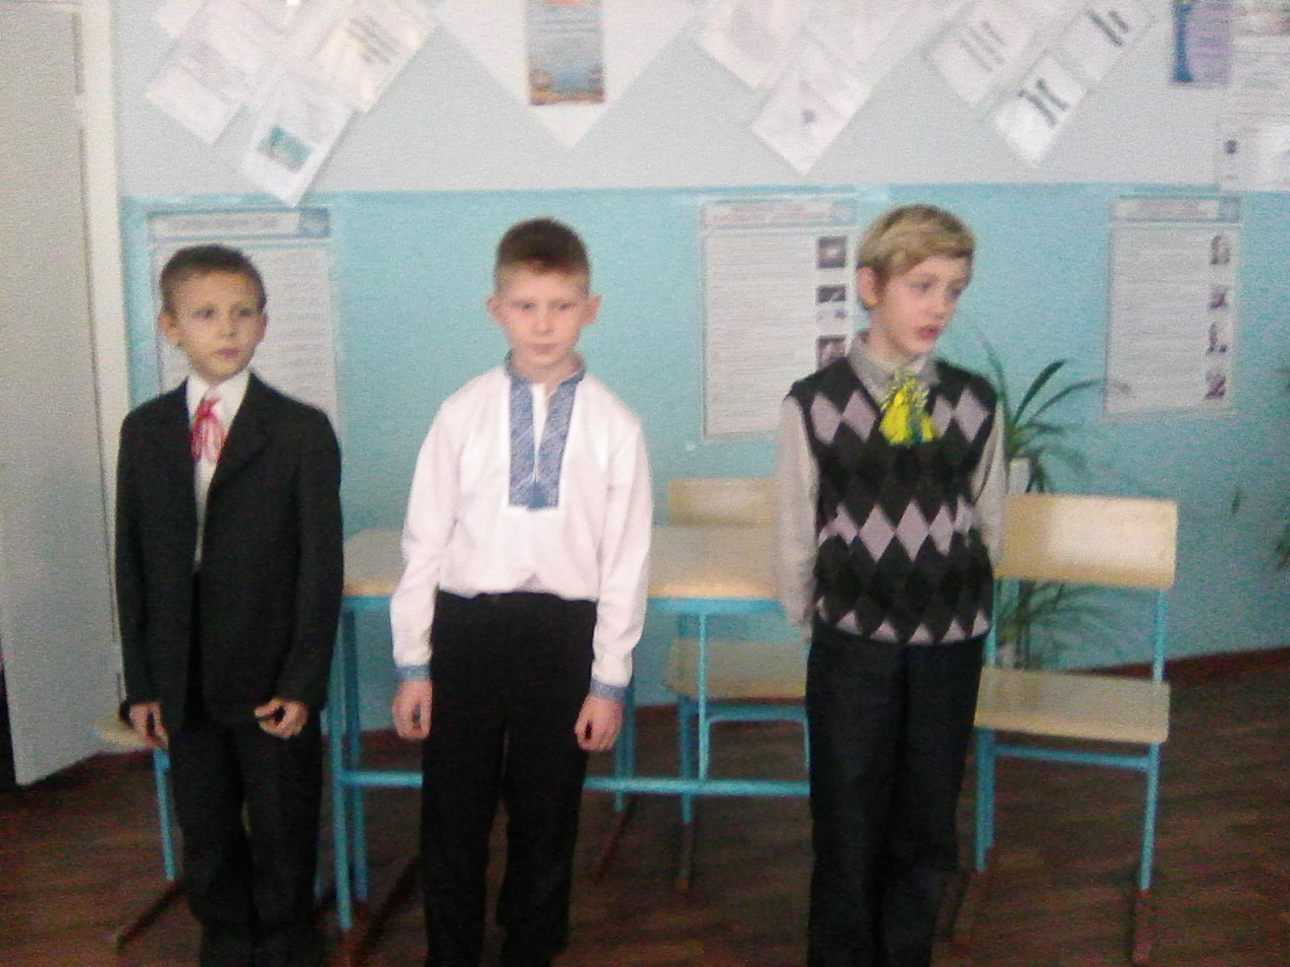

**1 учень**  Кажуть, я малий вередував,

Плакав частенько і дарма,

На руках у тата засинав,

І вночі татусь мороку добру мав.

**2 учень**  Дорогий, хороший, любий тато!

Кращого за тебе не знайти,

Дорогий, хороший, любий тато,

Як чудово, що у нас є ти!

**3 учень**  Горе чи нещастя,

Чи біда яка,

Всіх нас виручає батькова рука.

**4 учень**  Татова правиця

Знає труд і піт

Із руки цієї

Ми йдемо у світ.

**5 учень**  Рідна, ніжна, щира,

Добра і міцна,

У житті дорога

З нею не страшна.

**6 учень**  Як підеш у люди,

Щоб там не було

Хай в тобі не згасне

Батькове тепло.

**Вчитель** :

Нам, жінкам, здається, що чоловіки для нас – відкрита книга. Але в цій ситуації дивує ось що: хоча б раз у житті кожна жінка вимовляє фразу: «Цього я від тебе не чекала!» Наші передбачувані чоловіки ведуть себе так, що виникає думка: «А може ми їх зовсім не знаємо?» Саме для того, щоб розібратися у цьому питанні, щоб побачити нові хороші сторони, виявити незнані можливості наших татусів, ми проводимо наше свято. Наші мами нехай трішки розслабляться, відпочинуть і допоможуть оцінювати конкурси.

**Вчитель:**

Отож, зустрічайте наших героїв. Їх усіх вже можна і без змагань назвати супер-татусями, бо вони зважилися прийняти участь у такому нелегкому змаганні.

Згадайте, з чого сьогодні почався у багатьох сім`ях день. Донечки встали і попрохали зробити гарну зачіску, бо ж сьогодні свято. Зазвичай бантики зав`язують мами. Але уявимо екстремальну ситуацію: мама на чергуванні, на курсах, чи на курорті, а бантики необхідні вкрай. Не до сусідки ж по допомогу бігти! Як впораються у такій непростій ситуації наші татусі? Тож випробуйте себе у нелегкій професії перукаря.

**1 конкурс**

**татусі роблять зачіски і зав`язують бантики своїм донечкам**

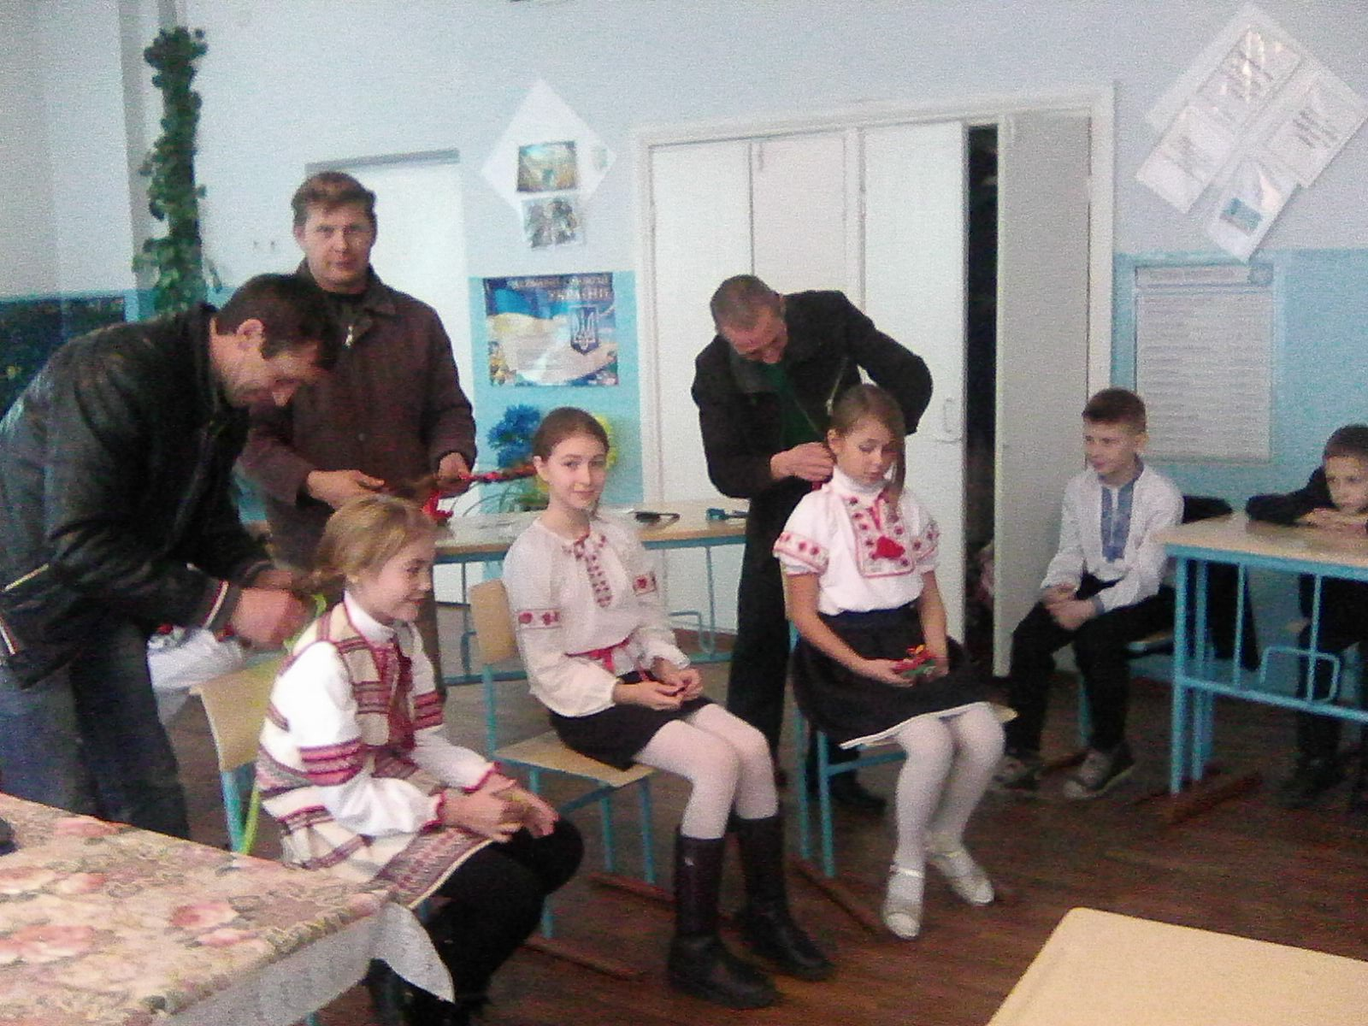

А ми з вами поспостерігаємо за нашими перукарями.

Поки журі підводять підсумок 1 конкурсу, для вас танок.

**2 конкурс**

**кулінарний**

Кухня – це наше місце в домі, жіночки, наша фортеця, наш незмінний куточок спілкування з сусідкою чи кумою. А з яким настроєм приходять на кухню наші чоловіки? Щоб поїсти, чи, може, щоб одягнути фартушок і показати кулінарну майстерність, здивувати і приємно вразити

Чоловіки готують салат, коментують: назва, як приготували

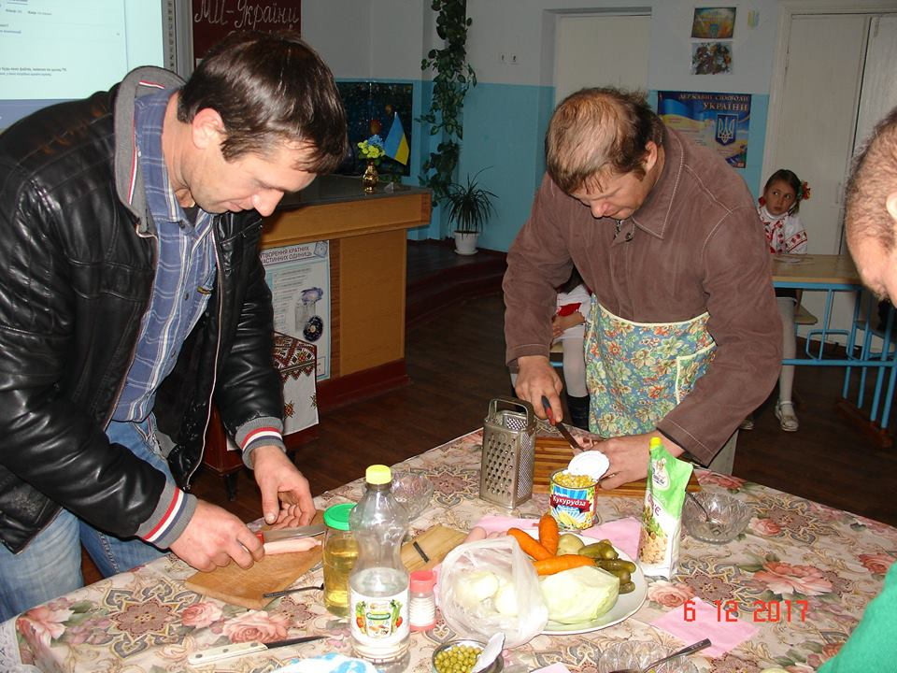

Наші хлопці повинні бути сильними, мужніми для того, щоб змогли прийти на допомогу, змогли знайти вихід із складної ситуації.

**3 конкурс «Містер Мускул»**

**Хто більше разів зможе підняти гирю вагою 1 кг**

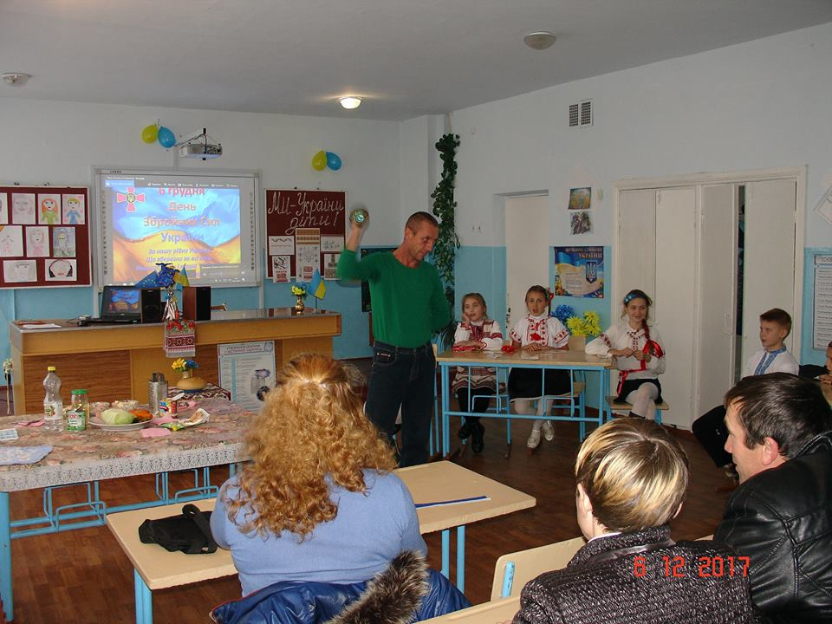

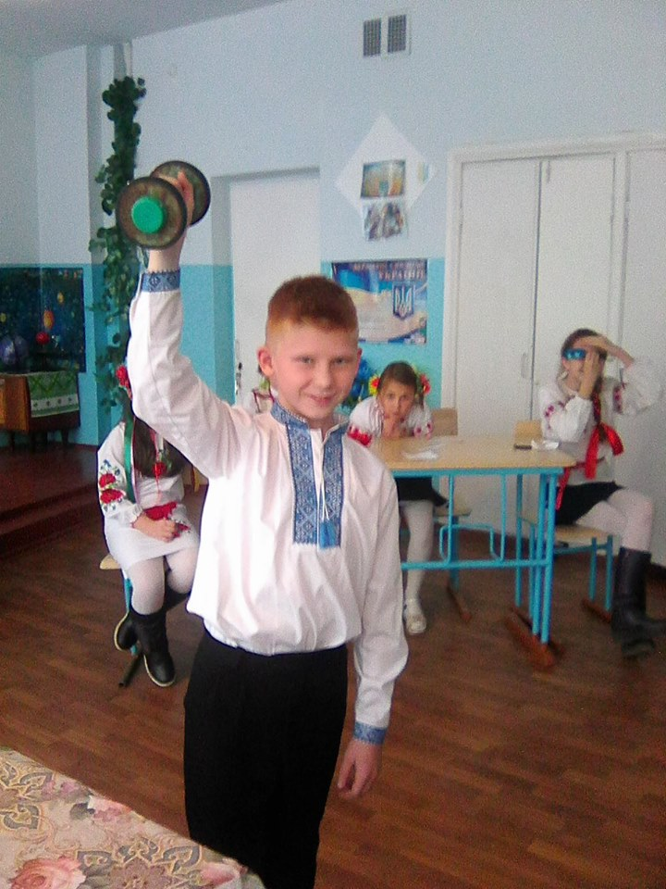

**Вчитель:** Для татусів підготували віршики дівчатка.

**1 дівчинка**

Можу я , маленька,

Цілий світ сходити,

Море переплести, в небо полетіти,

Та знайте, не знайду

Такого словечка,

Щоб виказати татові (дідусеві)

Всю любов сердечка.

**2 дівчинка**

Де знайти співанку,

Аби оспівати,

Де ті фарби взяти,

Аби змалювати?

Хоч би як співали

Краще за пташаток,

То не виспівала,

Як люблю я татка.

**3 дівчинка**

Хоч би як веселка,

Я всі фарби мала,

То любов до татка

Я б не змалювала

**4 дівчинка**

За слова миліший,

Кращий за малюнок,

Нашим татам милим

Буде поцілунок.

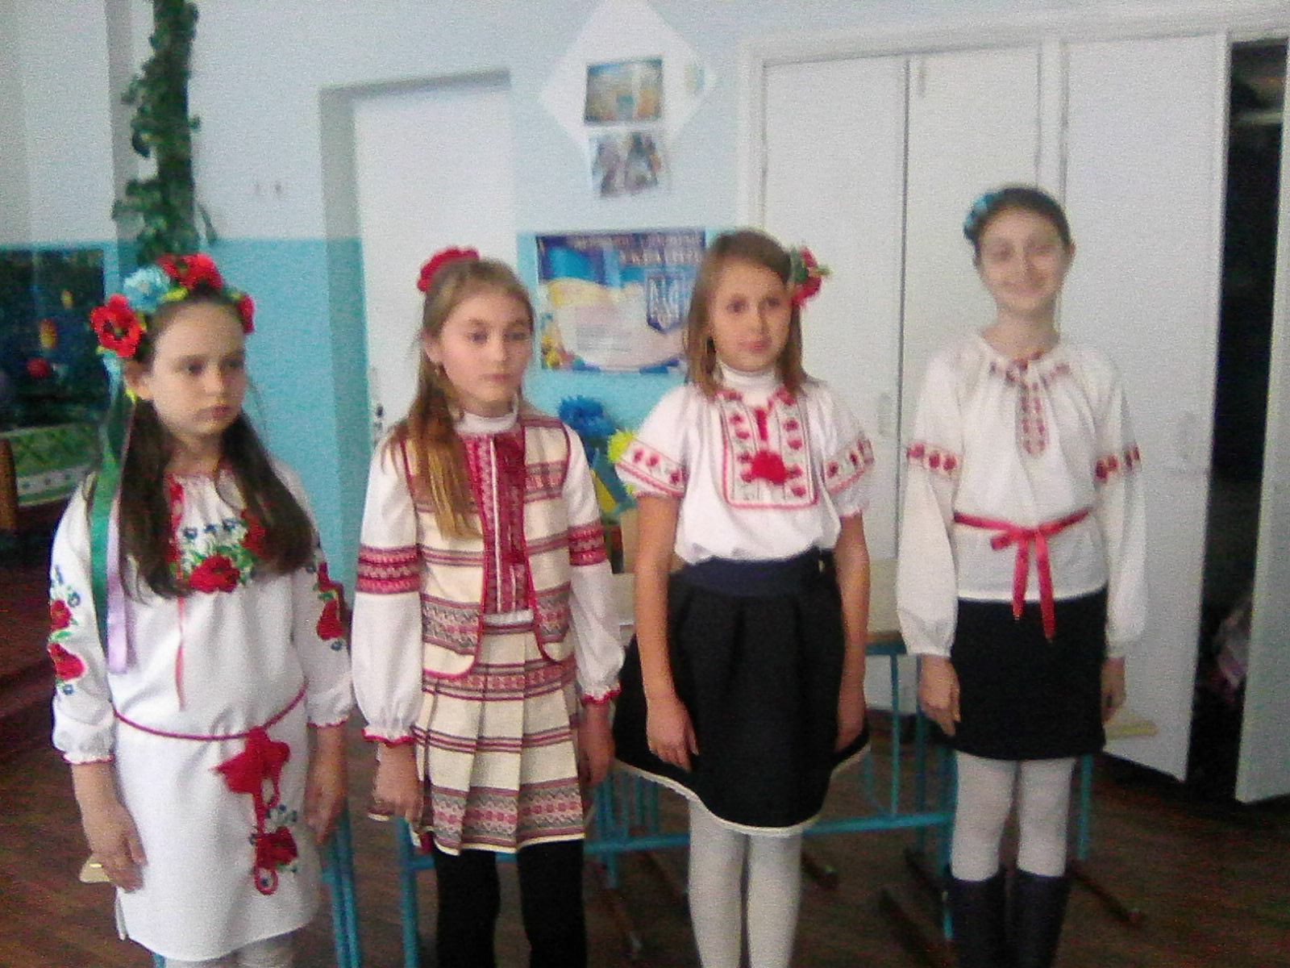

**Вчитель:**

Татусь запросив маму відсвяткувати в хорошому ресторані. Кожна жінка хоче виглядати якнайкраще і довго стоїть перед дзеркалом. Сердитий чоловік кричить до жінки : «Коли ти вже нарешті будеш готова?» Татусі нервують, коли ми занадто довго стоїмо перед дзеркалом з помадою в руках. А сьогодні вони себе випробують в ролі візажистів. Спробують мамам підмалювати губи.

**4 конкурс «Візажист»**

**Татусі мамам фарбують губи, синочки їм допомагають**

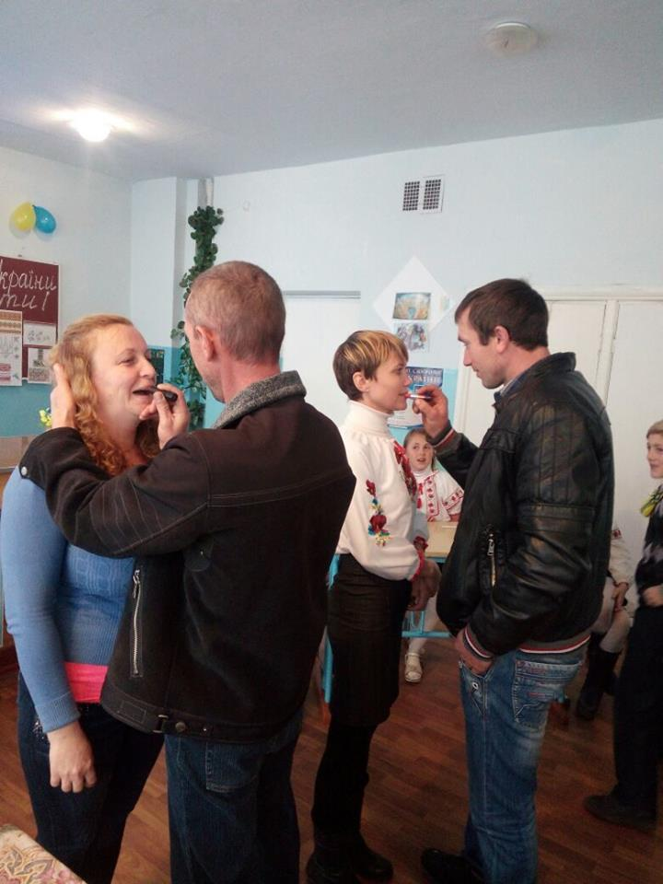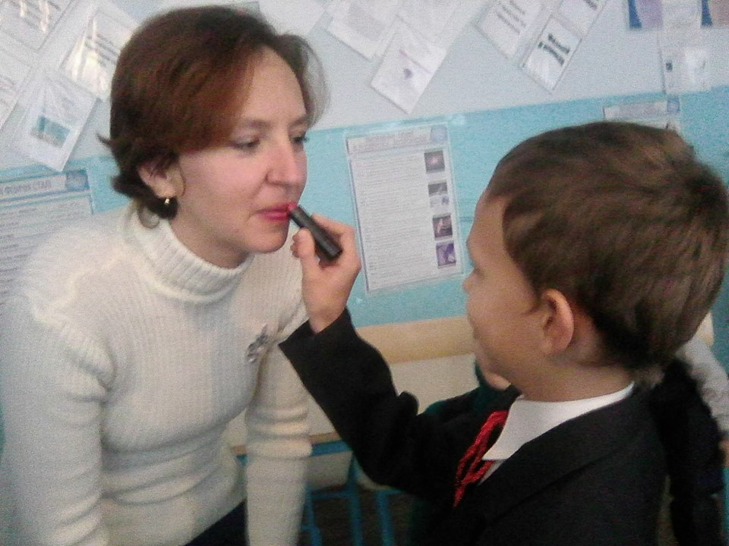 Журі оцінюють конкурс.

Змагаються мами: виконання стрибків на скакалці на протязі 1 хв.

**Вчитель:**

Жінки досить часто нарікають, що їхні чоловіки ніколи не говорять про свої почуття до них, рідко дарують квіти. А психологи вважають, що своє кохання чоловіки висловлюють не словами, а вчинками. Тільки закоханий чоловік буде забивати цвяхи, ремонтувати кран заради коханої. Та все ж таки ми, жінки, хочемо чути ніжні і красиві слова. Чи вміють їх говорити наші чоловіки? Чи знають вони їх?

**5 конкурс**

**Ласкаві, ніжні слова.**

Татусі і синочки змагаються, хто назве найбільшу кількість ніжних слів для своїх дружин та матусь

**Вчитель:**

У виконанні дітей звучать гуморески.

*Хитра четвірка*

Тату, я сьогодні одержав четвірку!

Чудово, з якого предмету?

З усіх чотирьох разом!

*Зрозумів*

Ти навіщо, синку, - запитав раз тато,

В ліве вухо зранку запихаєш вату?

Ти ж казав, що в мене, - син відповідає,

Те, що в праве входить, в ліве вилітає.

*Не заважатиму*

Тату,- вигукнув Степан,-

Купи мені барабан.

Та у нашій, синку, хаті

Шуму й так дуже багато!

Я ж на ньому буду грать,

Як ви ляжете вже спать.

*Розмова з лікарем*

Лікарю, у вас нема нічого обезболюючого?

А що в тебе болить?

Та зараз нічого, але ввечері тато буде мій щоденник перевіряти.

**Вчитель:**

Ваші діти намалювали портрети своїх мам. Потрібно серед 9 гарних жінок знайти свою єдину і кохану жінку. Ту, яку ви бачите щодня. Чи впізнають татусі знайомі риси?

**5 конкурс «Шерлок Холмс»**

На дошці прикріплені портрети мам, намальовані дітьми, підписані із зворотнього боку. Потрібно впізнати свою дружину.

**Вчитель:**

Журі оголошує підсумки останнього конкурсу і вручають медалі.

1 конкурс «Татусь-перукар»

2 конкурс «Татусь-кулінар»

3 конкурс «Татусь-візажист»

4 конкурс «Татусь-ніжність»

5 конкурс «Татусь-Шерлок Холмс»

**Звернення дітей до татусів**

Мій рідний тату,

Добрий наш господар,

Мені ти дав і силу, і снагу,

До тебе йтиму в сонячні обнови,

За все я в безоплатному боргу.

Уклін тобі, мій рідний тату (діти вклоняються татам)

За те, що ласка в тебе є,

Нехай же рідну нашу хату  
Біда і горе обмине.

За те, що можем мирно жити,

За те, що все ти бережеш,

За те, що вмієш нас любити,

Тож будь щасливим ти, без меж.

Сімейний вогонь палає,

Теплом наповнює дім,

Хай тато маму кохає,

Хай щастя не зраджує їм.

Запаліть же свічку,

Нехай палає,

Поєднає нас вона в цей час.

Друзів голоси нехай лунають,

Пісня й слово хай єднають нас.

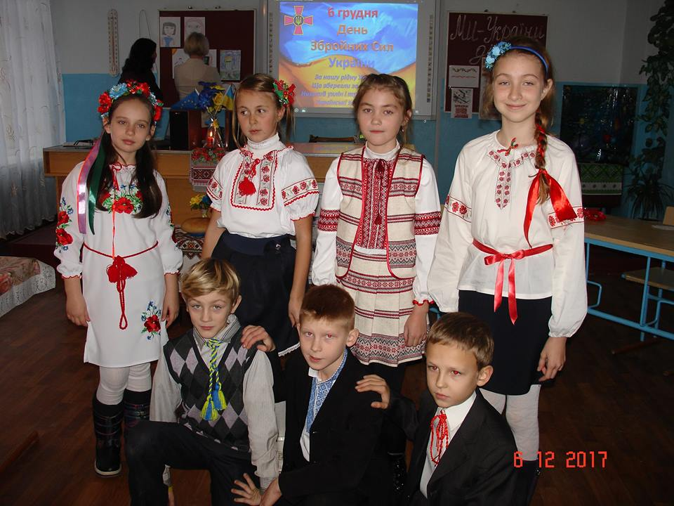

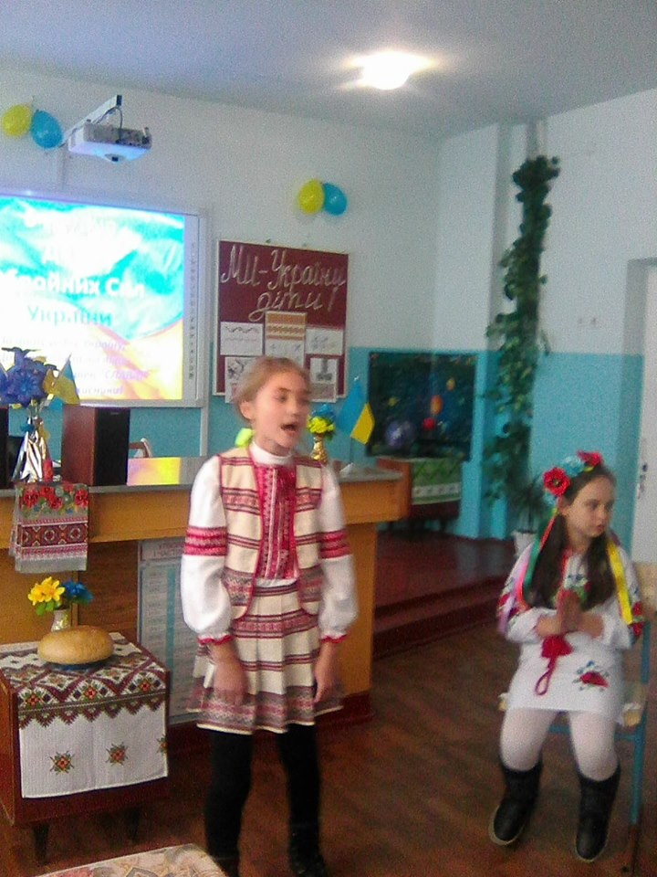

Пісня «Ми бажаємо щастя Вам»

**Вчитель:**

Шановні батьки! Хай завжди поселяться в ваших сім`ях Любов, Повага, Статок. Той місточок доброти і любові між батьками і дітьми ніколи не переривається. Щастя вам усім!!!

